Institut für Wasserwirtschaft und Kulturtechnik, Universität Karlsruhe
Institut für Wasserbau, Universität Stuttgart

Präprozessing für das Programm CATFLOW

Text erstellt von Markus Casper (2001); erweitert und verbessert von Falk Lindenmaier (2002, 2003)
Programme erstellt und verbessert von Thomas Maurer (1996), Erwin Zehe (2003), Markus Casper (2001), Falk Lindenmaier (2003)

Version 0.9.1
05.2004

  - Allgemeines
    - Software
Fortran, ArcInfo, (ArcView), Matlab
    - Inhalt der Programmordner
      - AML (Arc Macro Language)

Pkthgfl.aml
Measure.aml
Measureeb.aml
Edit_kill.aml
Xyzpkthgfl.aml

      - Gewässer (Matlab)
bach_xyz.mat
bach.mat
dgm.mat
hang_xyz.mat
lines.mat
netz.mat

AUSDRUCK.M
BOUND.M
BREIT2.M
EN_PKTE.M
GETREHO.M
LOADFELD.M
ORDGRAPH.M
PREPARE1.M
PREPARE2.M
RUNAVG.M
ST_PKTE.M
ZEICHNE.M
ZU_PKTE.M
      - Hänge (Matlab)
hang_xyz.mat
COLLINES.M
DRHODETA.M
DXADT.M
DXB2DE2.M
DXBDE.M
DXCDT.M
DXD2DE2.M
DXDDE.M
DYADT.M
DYB2DE2.M
DYBDE.M
DYCDT.M
DYD2DE2.M
DYDDE.M
GETREHO.M
H_SPL.M
KOOR_DBM.M
KOOR_DBS.M
mtann.m
NAT2KOOR.M
WANDELN.M
XA.M
XB.M
XC.M
XD.M
YA.M
YB.M
YC.M
YD.M
  - Digitale Höhen Modell (DHM)
    - Ausgangsdateien
- Höhenliniencoverage (hohcov)
- Gewässernetz (tiefcov)
- Höhenpunkte (hohpktcov) eventuell
    - Erstellte Dateien
- namegrid
- name_f, name_fd, name_fa, name_n
- pegelcov; pegelgrid; ezgcov, ezggrid
- name_cf_area; name_ha_fl1, name_hal1
    - Vorgehensweise
Am Besten ein neues Workspace anlegen. Es sollte darauf geachtet werden, dass alle Coverages mit doppelter Präzision hergestellt werden (precision double double). Mit ArcInfo wird aus Höhenlinien und Tiefenlinien (Flüsse) ein Grid hergestellt. Dabei muss auf saubere Gefälle geachtet werden. Häufig liegen Tiefenlinien nicht exakt auf den topographischen Vertiefungen. Hier sind meistens Anpassungen notwendig. Rastergrößen sind theoretisch häufig ungenau, für bestimmte Fragestellungen aber notwendig; Beispiel Ebnit: aus den Höhenlinien (1 m und 10 m ergäben sich Rastergenauigkeiten von etwa 25 m, genommen wurde 5 m (12.5 m: Weierbach -> Thomas Maurer, Erwin Zehe; 10 m: Duerreych -> Markus Caspar; 5 m: Tannhausen, Ebnit -> Falk Lindenmaier).
      - Erstellung des DHM und hydrologische Weiterbearbeitung
Anwendungen werden im ARC-Modul vorgenommen.
topogridtool (namegrid, Zellgröße) mit Einbeziehung von hohcov, tiefcov, hohpktcov
Anwendung werden im GRID-Modul durchgeführt.
fill namegrid name_f Füllen von Vertiefungen
name_fd = flowdirection(name_f) Fließrichtung bestimmen
name_fa = flowaccumulation(name_fd) Zahl der Zellen die in eine Zelle entwässern berechen
Durch Kontrastverstärkung werden Fließwege errechnet (bei 5 m Grid ist ein Kontrastverstärkung von 100 brauchbar), die mit den natürlichen annähernd übereinstimmen sollten. Hier müssen evtl. Verbesserungen der Höhenlinien durchgeführt werden.
name_n = con(name_fa > 100, 1, 0)
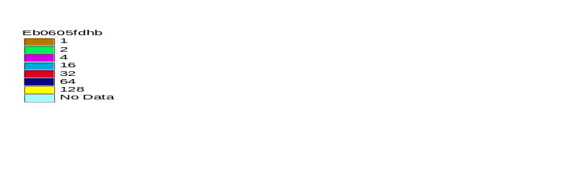
Abb. 1: Flowdirection Ebnit – Heumöser Bach mit Richtungsangabe

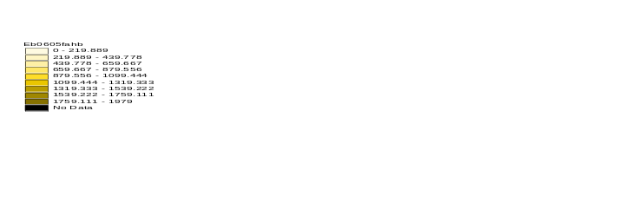
Abb. 2: Flowaccumulation Ebnit – Heumöser Bach
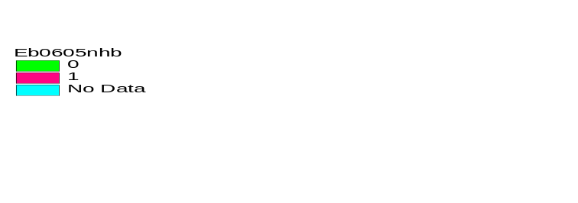
Abb. 3: Kontrastierte Flowaccumulation Ebnit – Heumöser Bach
      - Bestimmung des Einzugsgebiets
Unter Verwendung des Befehls watershed wird das Einzugsgebiet im GRID-Modul berechnet. Der Arbeitsablauf ist wie folgt:
Punktcoverage erstellen mit Pegelpunkt (pegelcov)
in Grid wandeln pegelgrid = pointgrid ( pegelcov,#,#,#,10)
Einzugsgebietsgrid errechnen:
ezggrid = watershed(name_fd, pegelgrid)
Einzugsgebietsgrid wieder in ein Coverage wandeln (gridpoly; ezgcov)
      - Verkleinern der Einzugsgebietsdateien
Ist zur Vereinfachung gedacht, danach 2.3.1 nochmals durchführen; wird in GRID durchgeführt:
setmask ezggrid
setwindow ezggrid
name_fneu = name_f
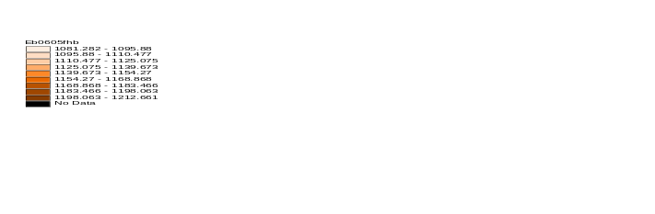
Abb. 4: ausgeschnittenes digitale Höhenmodell Ebnit – Heumöser Bach
      - Erstellen der Coverages mit Hangfalllinien, Hangflächen und Gewässernetz
Jetzt kommt eine besonders sorgfältig auszuführende Arbeit!
Die kontrastierten Fließwege (name_n) werden per Hand abdigitalisiert (fliess), wobei natürliche Fließwege zugrunde liegen sollten (aber das Grid ist ausschlaggebend), nicht alle kurzen Fließwege müssen übernommen werden! Aber um etwa schneller Oberflächenwasser in das Gerinnenetz zu bekommen, kann das Gewässernetz auch verlängert werden etc.
Ausgangspunkt ist das Höhenmodell (name_f), die Flowdirection (name_fd), das Fließnetz und das Einzugsgebietscoverage (ezgcov). Einzugsgebietcoverage und Fließnetz (fliess) zusammenfügen. Nach Topographie (unter Zuhilfenahme der Flowdirection) werden Hänge (dem Gefälle folgende Linien) per Hand hinzugefügt und deren Untereinzugsgebiete abgetrennt. Darauf achten, dass Gewässer- und Hangfalllinien immer hangabwärts gerichtet sind ansonsten flip durchführen.
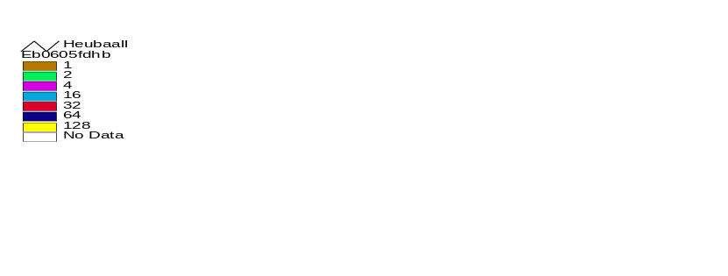
Wenn alle Arbeiten zuverlässig ausgeführt sind, Fehler nicht mehr vorhanden; werden drei Coverages gebildet: Polygoncoverage mit den Hangteilflächen (name_cf_area; Teilpolygone werden durchnummeriert), Liniencoverage mit Hängen und Fließwegen, in diesem Coverage werden Hänge und Teilstücke der Fließwege durchnummeriert (name_ha_fl1); aus diesem werden nur die Hänge extrahiert (name_hal1). Mit dem Grid (name_f) bilden diese drei den Ausgang für die weiteren Arbeiten. Bei der Bereinigung ist darauf zu achten, dass nicht durch build, clean intersect etc.) die Linien verschoben werden und dann z.B. Hänge nicht mehr ausschließlich in ihrem Polygon liegen.

Erstellte Coverages:
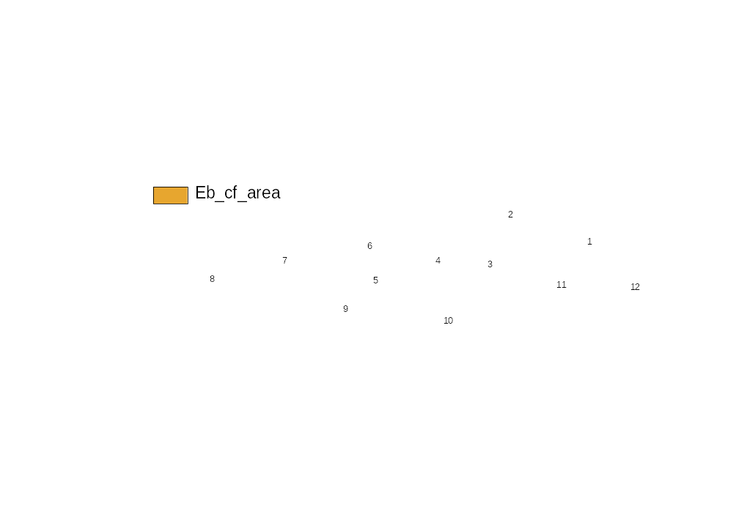
Abb. 5: name_cf_area Polygoncoverage mit den Hang-Einzugsgebieten
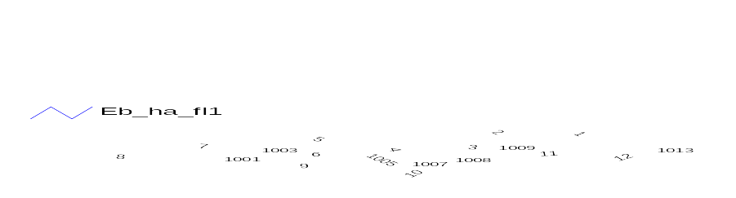
Abb. 6: name_ha_fl1 Linecoverage mit Hangfalllinien und dem Entwässerungsnetz
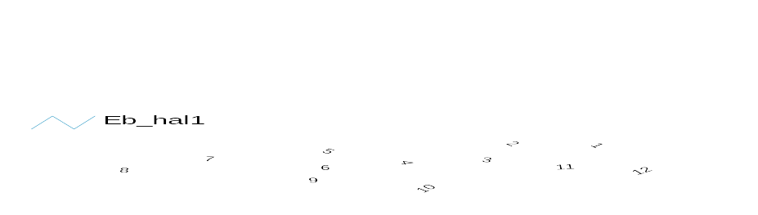
Abb. 7: name_hal1 Linecoverage mit Hangfalllinien
  - Erstellen der Eingangsdateien für Matlab-Präprozessing
Hierbei werden einige AML Routinen in ArcInfo verwendet, die leider nicht ganz idiotensicher sind und daher auch Schwierigkeiten bereiten können, das liegt aber meistens dann an unsauberer Bearbeitung der Eingangscoverages am Anfang – daher häufig und genau überprüfen. Häufig sieht man Fehler erst, wenn Punkte ganz genau eingezoomt werden.
    - Eingangsdateien
- name_cf_area; name_ha_fl1, name_hal1
- name_f
    - Erstellte Dateien
- hngpol_a.out
- hangfall.out
- xyzpkthg.out
- pkthgfl.out
    - Durchführung
      - Größe der Hangflächen (hngpol_a.out)
Mit tables werden die Größen der Hangflächen in eine Ascii-Datei geladen, das Outputfile wird hngpol_a.out genannt. In hngpol_a.out wird die 0-Fläche gelöscht und die Kommata durch Leerzeichen ersetzt.
ARC: tables
TABLES: select name_cf_area.pat
TABLES: unload hngpol_a.out name_cf_area-id area_hang
      - ArcInfo – Datei hangfall.out erstellen
Diese Datei muss in double precision erstellt sein: Format sieht folgendermaßen aus:
1011
0.105184093750000D+06 0.524535250000000D+07
0.105208890625000D+06 0.524535250000000D+07
END
ungenerate line name_ha_fl1 hangfall.out
Im Editor sollte die Datei auf doppelte Koordinaten geprüft und diese gelöscht werden, verursacht ansonsten Fehler in den Matlab Routinen.
      - Hangfalllinien zerteilen (measurename.aml und measure.aml)
Vorsichtshalber vorher noch mal eine Sicherungskopie von name_hal1 anlegen (copy name_hal1 name_hal double). Aml-Routine measurename.aml öffnen und im Header beschriebene notwendige Änderungen durchführen: Zahl der Hänge festlegen und Zerschneidungsdistanz festlegen. Diese sollte größer als die Gridgröße sein. Die Routine measurename.aml wird in Arcedit gestartet, und benötigt Unterroutine measure.aml (keine Änderungen vorzunehmen). Wenn sich Display-Fenster in Arcedit nicht öffnet: &station 9999. Eventuell vorher noch ein build durchführen.
      - Arbeiten in Arcedit
Konvertierung der mit measurename.aml erstellten nodes in points:
nodepoint name_hal1 name_h_p
Verschneidung von name_h_p mit name_cf_area:
Intersect name_h_p name_cf_area name_h_p_id point # join
Bei Intersect werden am Rand einer Hangfläche (name_cf_area) liegende Punkte, auch von anderen Hängen mitgenommen und falsch bezeichnet, evtl. auch verdoppelt. Daher name_h_p_id in ArcView laden und mit name_cf_area labeln. Punkte mit calculate in Arctools umändern.
Nummerierung der Punkte durchgängig machen, d.h. sh_h_p_id-id = sh_h_p_id# setzen, damit Nummern von 1 bis MAX durchlaufen und keine Lücken auftreten!! z.B. mit calculate in ArcView.
      - Aml-Routine pkthgfl.aml und edit_kill.aml
Die Routine pkthgfl.aml benutzt die Coverages name_cf_area und name_h_p_id zur Erzeugung von Thiessenpolygonen (name_cf_th) und schreibt die Datei pkthgfl.out aus der Routine. In pkthgfl.aml muss noch Name der Spalte mit richtigen Nummern festgelegt werden, sowie die Zahl der Hänge (Listen weiter unten in der Routine). Auch hier wird bei intersect Punkte anderer Hänge mitgenommen, die auf dem Rand der Hangflächen liegen; eine Subroutine löscht diese in pkthgfl.aml.
      - Aml-Routine xyzpkthg.aml
Die Routine xyzpkthg.aml benutzt name_h_p_id und name_f, schreibt Datei xyzpkthg.out. Es wird eine Text-Datei mit x-, y-, und z-Koordinaten erzeugt aus den nodes von name_h_p_id verschnitten mit dem DHM-Grid name_f.
      - Export des DHM-Grid name_f mit Arc
Export des DHM mit Arc: gridascii und Rauskopieren des Headers -> Datei zdgm.out und zdgmheader.out, diese Daten werden in Matlab noch benötigt.
  - MATLAB-Präprozessing
    - Erstellen der Gewässergeometrie
Notwendige Matlab-Routinen siehe 1.2.2. . In früheren Versionen waren einige Unterroutinen in Matlab Ordnern versteckt; diese befinden sich jetzt in den entsprechenden Ordnern.
      - Matlab-Routine breit2.m
Zur Darstellung der Breite der einzelnen Hänge und sortiert die Eingangsdateien, mehr dazu in Datei selber
Input: XYZPKTHG.OUT, PKTHGFL.OUT und produziert HB.OUT (hbv.out, b2.out, b3.out). In diesem Matlab-File muss die Anzahl der Hänge eingegeben werden. Anweisungen im File selber.
      - Matlab-Routine prepare1.m
PREPARE1.M liest zdgm.out, HANGFALL.OUT, HNGPOL_A.OUT, HB.OUT und produziert LINES.MAT, DGM.MAT, HANG_XYZ.MAT, BACH_XYZ.MAT
Folgende Angaben sind in PREPARE1.M zu machen:
Zahl der Reihen und Spalten des DGMs müssen angegeben werden (Daten aus zdgmheader.out)
      - Matlab-Routine prepare2.m
PREPARE2.M liest HANG_XYZ.MAT, BACH_XYZ.MAT so wie GEN.DAT ein und ergibt ggf. Korrektur-anweisungen (dann geht die Suche nach dem Fehler los!). Falls kein Fehler vorhanden ist entstehen BACH.MAT und VORF.DAT. Fehlermöglichkeit kann bei unterstem Gewässerabschnitt liegen; wenn Punkt aufgrund von Rundungsfehlern außerhalb der Values liegt (hier zeigt sich dass ein Ausschneiden des Grids nicht unbedingt sinnvoll ist).
    - Erstellen der Hanggeometrien
      - Matlab-Routine mname.m
Hier werden die Diskretisierungsgrößen festgelegt (Gitterpunkte für etc und xsi, die in CATFLOW eingehen werden) die Zahl der Punkte ist abhängig von der Berechnungszeit und Einstellungen in CATFLOW (gute Größe liegt bei 20 Punkten in xsi-Richtung (x-Achse) und etwa 10 Punkten in eta-Richtung (y-Achse)), sowie ob Hang als Kuchenstück oder Streifen dargestellt werden soll.
      - Matlab-Routine h_spl.m
H_SPL.M erzeugt Hangspline, bzw. die einzelnen Hangdateien, liest HANG_XYZ.MAT und produziert TRANS.MAT und KOOR.MAT bzw. die Hanggeometrien (Subroutine WANDELN.M: hangxx.geo).
    - Erstellen von weiteren Input-Dateien in Matlab und Fortran
Kommt noch irgendwann ☺

